Пластилинография
«Пасхальный кулич»
Задачи:
- продолжать осваивать технику пластилинографии;
- развивать мелкую моторику рук, фантазию, индивидуальные творческие способности, художественный вкус;
- воспитывать любовь к русским народным праздникам и традициям.

Используемые материалы: цветной картон, пластилин, карандаш, клей ПВА, вата (ватные палочки), бусинки (любые другие материалы для декора).

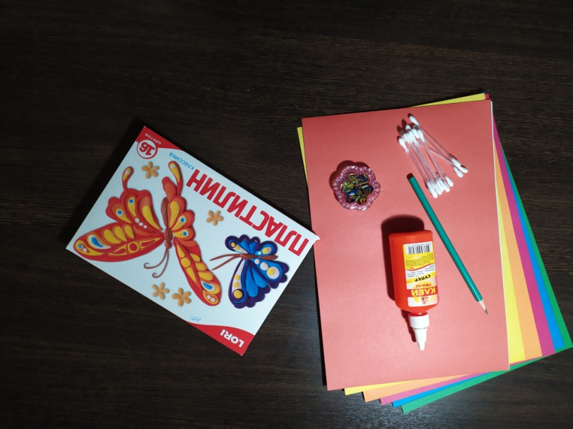

Пасха – это наш самый главный праздник. В этот светлый день в семьях пекут ароматные куличи, красят расписными узорам яйца. Дарят угощения со словами: «Христос воскресе!», а отвечают: «Воистину воскресе! » — и расцеловаться в знак всепрощения и любви к близким.
Считалось, что человек, попробовавший пасхальный кулич, вбирал в себя солнечные лучики и всё самое светлое и доброе, что есть в том мире.

Мама утром встала рано,
Испекла пирог румяный
Пышный, сдобный и душистый,
С чудной коркой золотистой.
Он украшен пудрой сладкой,
Белой сливочной помадкой.
Он с ванильным ароматом,
Начинён изюмом, маком,
К славной Пасхе испечён.
Куличом зовётся он.

- На картон наносим контур нашей картины – Пасхальный кулич.

- Далее приступаем к рисованию пластилином. Для этого нужно заранее разогреть пластилин для того, чтобы он лучше ложился на картон. На нижнюю часть кулича наносим пластилин коричневого цвета.

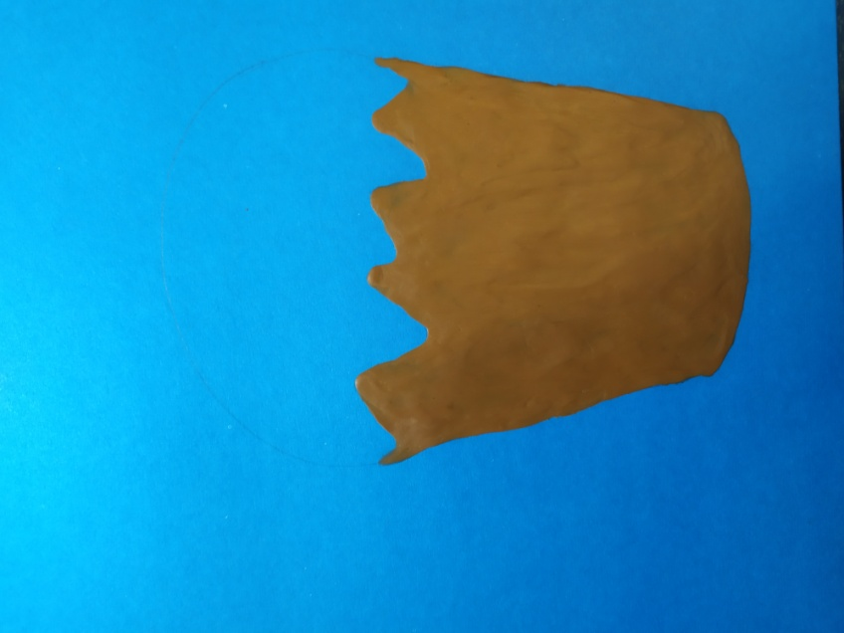

- Таким же образом наносим пластилин белого цвета на верхнюю часть кулича.

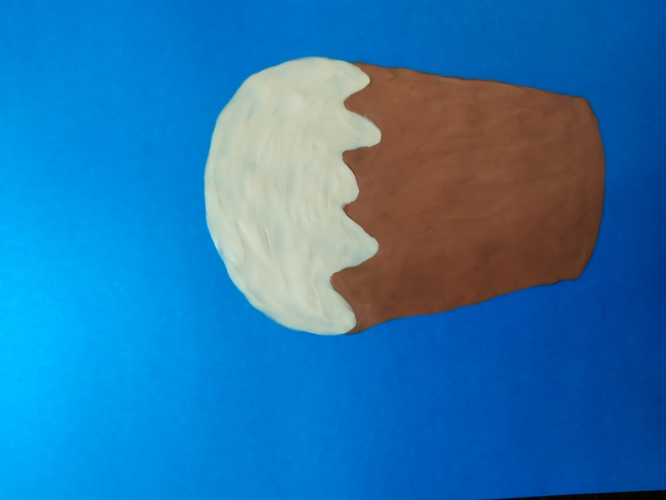

- Для украшения верхней части кулича используем бусинки, но это не обязательно. Можно использовать любой подручный материал.

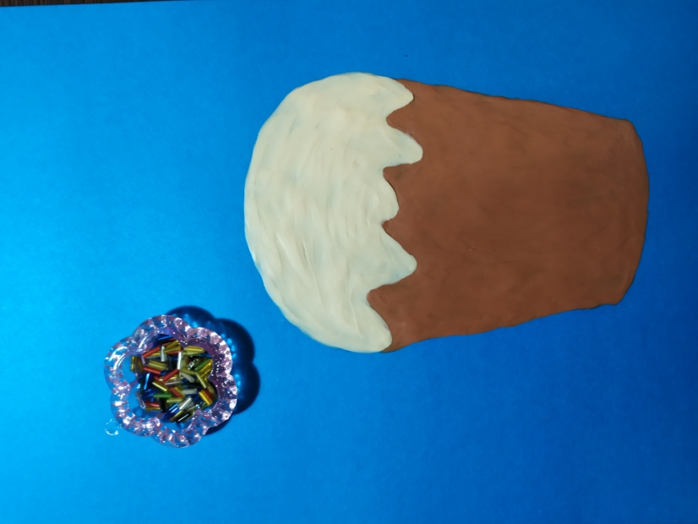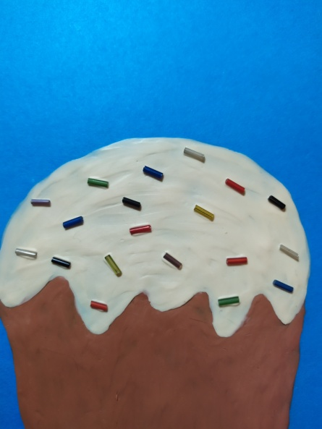

- Для того, чтобы наша картина была завершённой, сделаем веточку вербы над куличом. Для этого возьмём пластилин тёмно-коричневого цвета (чёрного) и раскатаем его.

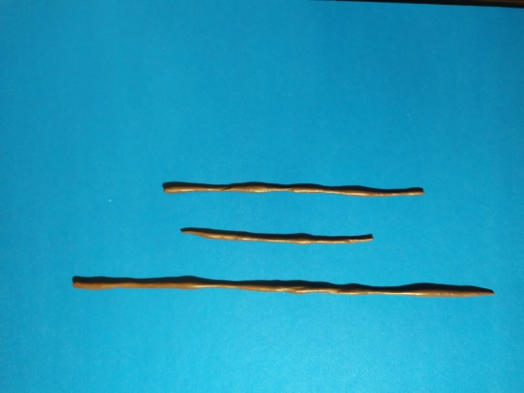

Выкладываем в форме веточки.

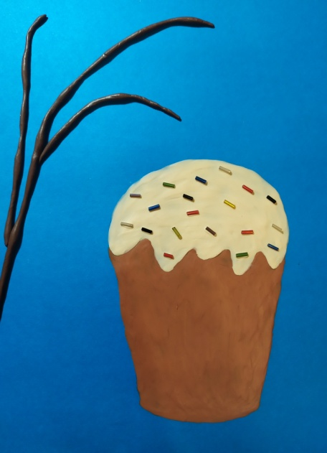

- Мастерим почки, для этого снимаем с ватных палочек верхнюю часть (катаем из ваты маленькие шарики) и приклеиваем к веточке.

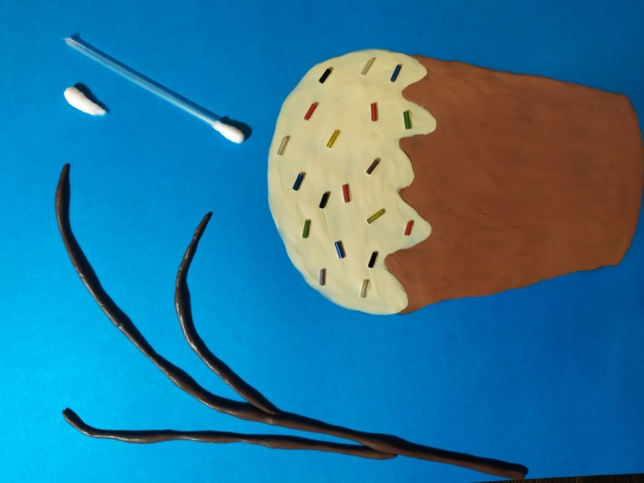

Вот что у нас получилось.

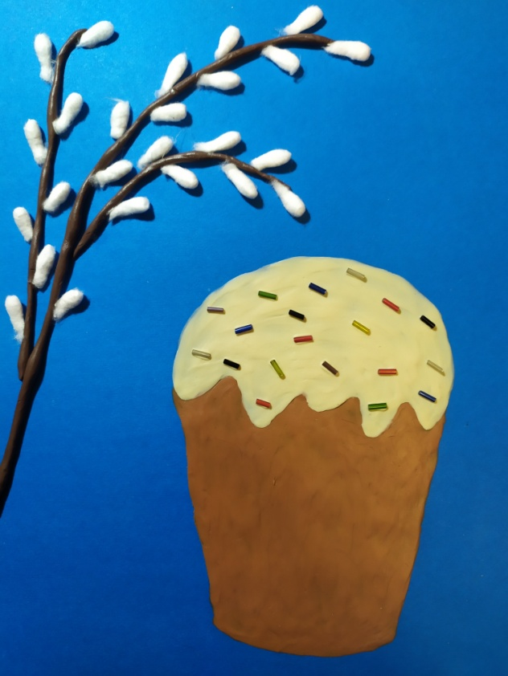

Всем творческих успехов!

